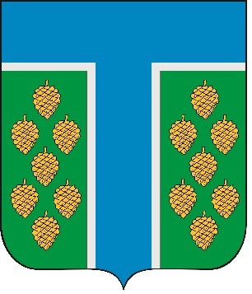

СОВЕТ ТЕВРИЗСКОГО РАЙОНА

РЕШЕНИЕ

15.05.2025 № 135-р
р.п. Тевриз

Об утверждении структуры Администрации Тевризского района
Омской области

В соответствии с Федеральным законом от 6 октября 2003 года № 131-ФЗ «Об общих принципах организации местного самоуправления в Российской Федерации», Законом Омской области от 17.07.2024 № 2725-ОЗ «О преобразовании всех поселений, входящих в состав Тевризского муниципального района Омской области, путем их объединения с наделением вновь образованного муниципального образования статусом муниципального округа», Уставом муниципального округа Тевризский район Омской области, Совет Тевризского района решил:

1. Утвердить структуру Администрации Тевризского района Омской области согласно приложениям 1 и 2.
2. Опубликовать настоящее решение в печатном органе средства массовой информации «Официальный бюллетень органов местного самоуправления Тевризского района Омской области» и разместить на официальном сайте Тевризского района.

Председатель Совета Тевризского района А.И. Нидергвель

Глава Тевризского района С.А. Чебоксаров

«15» мая 2025 года

Приложение 1
к решению Совета Тевризского района
от 15.05.2025 № 135-р

СТРУКТУРА
Администрации Тевризского района Омской области
(текстовая)

1. Глава Тевризского района;
2. Первый заместитель Главы Тевризского района;
3. Заместители Главы Тевризского района;
4. Помощник Главы Тевризского района по мобилизации

Отраслевые (функциональные) органы:

1. Управление строительства, жилищно-коммунального хозяйства и газификации;
2. Управление сельского хозяйства;
3. Комитет культуры;
4. Комитет образования;
5. Комитет финансов и контроля;
6. Комитет по делам молодежи;
7. Отдел по физической культуре и спорту;
8. Отдел экономики и имущественных отношений;
9. Общий отдел;
10. Отдел контрактной системы;
11. Сектор ГО и ЧС;
12. Юридический отдел;
13. Отдел по работе с территориями
14. Отдел территориального планирования

Приложение 2
к решению Совета Тевризского района
от 15.05.2025 № 135-р

СТРУКТУРА АДМИНИСТРАЦИИ ТЕВРИЗСКОГО РАЙОНА ОМСКОЙ ОБЛАСТИ (графическая)
Глава муниципального округа Тевризский район Омской области
Помощник по мобилизациинной подготовке

Заместитель Главы

1-ый Заместитель Главы, начальник управления ЖКХ
Заместитель Главы
Общий отдел

Комитет финансов и контроля 

Отдел экономики и имущественных отношений

Управление сельского хозяйства 

Комитет образования

Комитет культуры

КДМ 

Сектор ГО и ЧС

Управление строительства, ЖКХ и газификации 

Примечание:
- структурные подразделения с правами юридического лица

Заместитель Главы
Отдел контрактной системы

Юридический отдел
КДН

Отдел по ФКиС

Отдел по работе с территориями

Заместитель Главы

Отдел территориального планирования

